***Τίτλος***

***Φυσικά μεγέθη και οι μονάδες τους: Μέτρηση της πυκνότητας***

***Τάξη: Β΄ Γυμνασίου***

**1ο Φύλλο εργασίας**

Συζητήστε με την ομάδα σας και απαντήστε στο ακόλουθο ερώτημα:

**Ερώτηση 1**

Αν αυξήσουμε την μάζα ενός σώματος διατηρώντας σταθερό τον όγκο του πώς μεταβάλλεται η πυκνότητα του σώματος αυτού;

1. αυξάνεται
2. ελαττώνεται
3. διατηρείται σταθερή

Μεταβείτε στην ιστοσελίδα <https://www.phet.colorado/> και επιλέξτε στην ελληνική γλώσσα από τις προσομοιώσεις της Φυσικής αυτή της πυκνότητας.

Από την αρχική σελίδα της προσομοίωσης επιλέξτε το εικονίδιο που γράφει το αντικείμενό μου και πειραματιστείτε ελέγχοντας την πρόβλεψή σας.

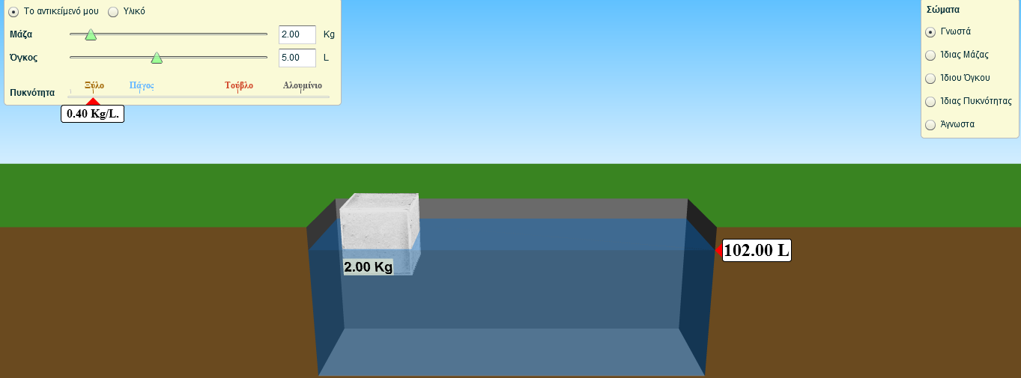

Μεταβάλλετε την μάζα του σώματος διατηρώντας σταθερό τον όγκο του και παρατηρείστε την μεταβολή της πυκνότητας. Απαντήστε για δεύτερη φορά την ερώτηση 1 αν η πρόβλεψή σας δεν επιβεβαιώθηκε από το αποτέλεσμα του εικονικού πειράματος και εξηγήστε γιατί.

**Ερώτηση 1**

Αν αυξήσουμε την μάζα ενός σώματος διατηρώντας σταθερό τον όγκο του πώς μεταβάλλεται η πυκνότητα του σώματος αυτού;

1. αυξάνεται
2. ελαττώνεται
3. διατηρείται σταθερή

……………………………………………………………………………………

……………………………………………………………………………………

……………………………………………………………………………………

……………………………………………………………………………………

Καταγράψτε στον παρακάτω πίνακα μερικά ζεύγη τιμών μάζας-πυκνότητας.

|  |  |
| --- | --- |
| Πυκνότητα (P) | Μάζα (m) |
|  |  |
|  |  |
|  |  |
|  |  |

Παρατηρείστε πώς μεταβάλλονται τα ποσά μάζα- πυκνότητα.

Πώς ονομάζονται τα ποσά που μεταβάλλονται με αυτόν τον τρόπο;

………………………………………………………………………………………………………………………………………………..

**Ερώτηση 2**

Αν αυξήσουμε τον όγκο ενός σώματος διατηρώντας σταθερή την μάζα του πώς μεταβάλλεται η πυκνότητα του σώματος αυτού;

1. αυξάνεται
2. ελαττώνεται
3. διατηρείται σταθερή

Μεταβάλλεται τον όγκο του σώματος διατηρώντας σταθερή την μάζα του και παρατηρείστε την μεταβολή της πυκνότητας. Απαντήστε για δεύτερη φορά την ερώτηση 2 αν η πρόβλεψή σας δεν επιβεβαιώθηκε από το αποτέλεσμα του εικονικού πειράματος και εξηγήστε γιατί.

**Ερώτηση 2**

Αν αυξήσουμε τον όγκο ενός σώματος διατηρώντας σταθερή την μάζα του πώς μεταβάλλεται η πυκνότητα του σώματος αυτού;

1. αυξάνεται
2. ελαττώνεται
3. διατηρείται σταθερή

…………………………………………………………………………………………

…………………………………………………………………………………………

…………………………………………………………………………………………

Καταγράψτε στον παρακάτω πίνακα μερικά ζεύγη τιμών μάζας-πυκνότητας.

|  |  |
| --- | --- |
| Πυκνότητα (p) | Όγκος (V) |
|  |  |
|  |  |
|  |  |
|  |  |

Παρατηρείστε πώς μεταβάλλονται τα ποσά όγκος- πυκνότητα.

Πώς ονομάζονται τα ποσά που μεταβάλλονται με αυτόν τον τρόπο;

………………………………………………………………………………………………………………………………………………..

Συμπληρώστε τώρα την ακόλουθη πρόταση συγκεντρώνοντας τα αποτελέσματα σας.

Η πυκνότητα λοιπόν ενός σώματος είναι ………………..της μάζας του (για σταθερό όγκο) και …………………… …………………..του όγκου του (για σταθερή μάζα).

Ο μαθηματικός τύπος της πυκνότητας (p) είναι**: p=m/V**

1. Τι συμβολίζει το μέγεθος m; ……………………
2. Tι συμβολίζει το μέγεθος V; ……………………

**2ο Φύλλο εργασίας (πρόβλεψη της συμπεριφοράς ενός σώματος μέσα στο νερό.)**

Στη συνέχεια επιλέξτε το εικονίδιο που γράφει υλικά και επιλέξτε διάφορα υλικά όπως ξύλο, τούβλο, αλουμίνιο κ.τ.λ. και παρατηρήστε τις πυκνότητές τους καθώς και την συμπεριφορά τους μέσα στο νερό.

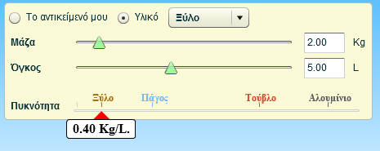

Ποια από τα σώματα αυτά καταβυθίζονται και ποιά επιπλέουν στο νερό;

……………………………………………………………………………………………………………………………………………………………………………………

……………………………………………………………………………………………………………………………………………………………………………………

Στις παρακάτω ερωτήσεις κυκλώστε τη σωστή απάντηση:

**Ερώτηση 3**

Πότε ένα σώμα καταβυθίζεται στο νερό; (η πυκνότητα του νερού είναι 1 kg/ L)

1. Όταν η πυκνότητά του είναι μεγαλύτερη απ’ αυτή του νερού.
2. Όταν η πυκνότητα του είναι μικρότερη απ’ αυτή του νερού.

**Ερώτηση 4**

Πότε ένα σώμα επιπλέει στο νερό;

1. Όταν η πυκνότητά του είναι μεγαλύτερη απ’ αυτή του νερού.
2. Όταν η πυκνότητα του είναι μικρότερη απ’ αυτή του νερού.

Στη συνέχεια επιλέξτε το εικονίδιο σώματα και την υποκατηγορία ίδιας μάζας.

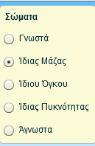

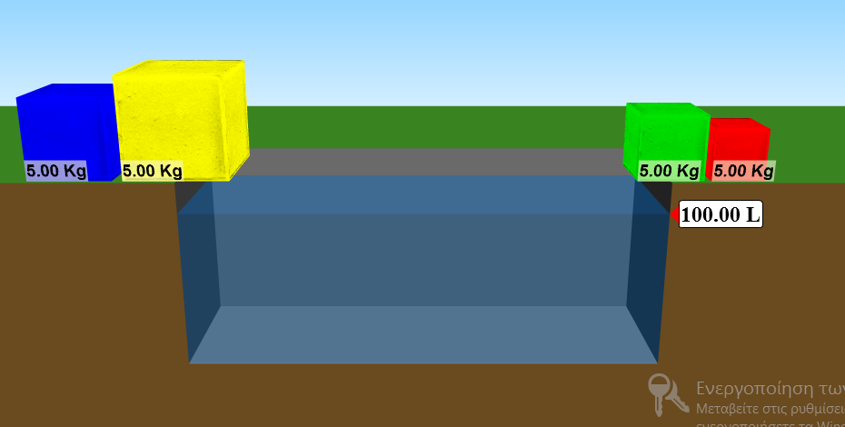

Πειραματιστείτε με δύο σώματα ίδιας μάζας και διαφορετικού όγκου και παρατηρείστε την συμπεριφορά τους μέσα στο νερό.

Τι παρατηρείτε;

………………………………………………………………………………………………………………………………………………………………………………………………………

Στη συνέχεια επιλέξτε το εικονίδιο σώματα και την υποκατηγορία ίδιου όγκου.

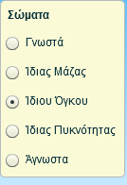

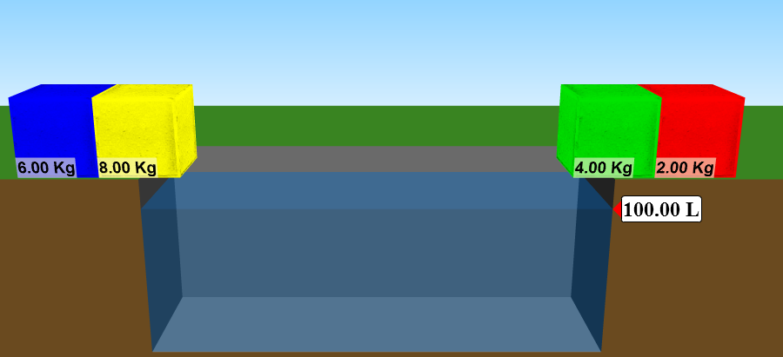

Πειραματιστείτε με δύο σώματα διαφορετικής μάζας και ίδιου όγκου και παρατηρείστε την συμπεριφορά τους μέσα στο νερό. Τι παρατηρείτε;

…………………………………………………………………………………………………………………………………………………………………………………………………………

Στη συνέχεια επιλέξτε το εικονίδιο σώματα και την υποκατηγορία ίδιας πυκνότητας.

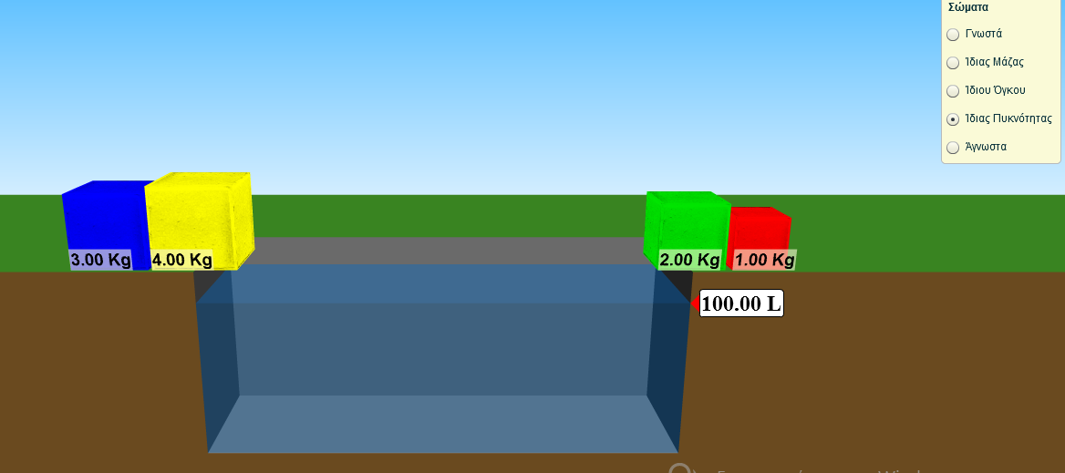

Πειραματιστείτε με δύο σώματα ίδιας πυκνότητας και παρατηρείστε την συμπεριφορά τους μέσα στο νερό. Τι παρατηρείτε;

…………………………………………………………………………………………………………………………………………………………………………………………………………

**3ο φύλλο εργασίας (μέτρηση της πυκνότητας ενός αγνώστου σώματος)**

Επιλέξτε το εικονίδιο σώματα. και την υποκατηγορία άγνωστα.

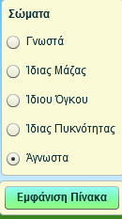

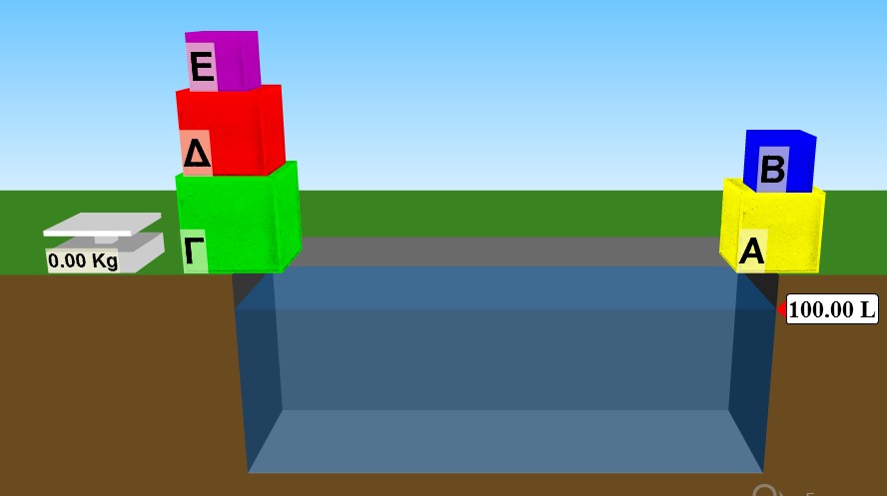

Επιλέξτε ένα από αυτά τα σώματα και μετρήστε την μάζα του με τη ζυγαριά που βρίσκεται στα αριστερά και καταγράψτε την τιμή της.

m= ………

Βυθίστε το σώμα τελείως στο νερό και παρατηρείστε την μεταβολή του όγκου του νερού στο μεγάλο δοχείο (κόκκινο βέλος δεξιά του δοχείου).

Τί σχέση έχει η μεταβολή του όγκου του υγρού στο μεγάλο δοχείο με τον όγκο του σώματος που βυθίστηκε;

…………………………………………………………………………………….

Κατέγραψε τον όγκο του σώματος που υπολόγισες έμμεσα με τον παραπάνω τρόπο.

V=…………

Στη συνέχεια υπολόγισε την πυκνότητα του αγνώστου σώματος από τον τύπο

p= m/v.

…………………………………………………………………………………….

…………………………………………………………………………………….

Επιλέγοντας άγνωστα σώματα εμφανίζεται η επιλογή εμφάνιση πίνακα, στον πίνακα που εμφανίζεται βρες ποιο είναι το υλικό που έχει την συγκεκριμένη πυκνότητα.

…………………………………………………………………………………….

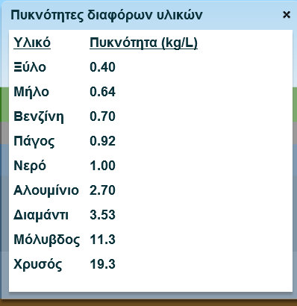

***Φύλλο τελικής αξιολόγησης***

**1η Ερώτηση.**

Δύο κύβοι Α και Β, όπου ο όγκος του Β είναι διπλάσιος από τον όγκο του Αείναι κατασκευασμένοι από χαλκό. Ποιός από τους δύο κύβους έχει μεγαλύτερη πυκνότητα;

α) Ο κύβος Α.

β) Ο κύβος Β.

γ) Και οι δύο κύβοι έχουν την ίδια πυκνότητα.

δ) Δεν μπορούμε να συγκρίνουμε τις πυκνότητες των δύο κύβων.

**Να δικαιολογήσετε την απάντησή σας.**

…………………………………………………………………………………….

…………………………………………………………………………………….

**2η Ερώτηση.**

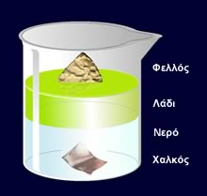Με βάση το διπλανό σχήμα, να τοποθετήσετε τα υλικά που απεικονίζονται **σε σειρά αυξανόμενης πυκνότητας.**

**3η Ερώτηση.**

Δύο κύβοι Α και Β ίδιας μάζας αλλά διαφορετικού όγκου ( VA > VB ) θα έχουν:

Α) Ο κύβος Α μεγαλύτερη πυκνότητα από τον κύβο Β.

Β) Ο κύβος Β μεγαλύτερη πυκνότητα από τον κύβο Α.

Γ) Και οι δύο κύβοι θα έχουν την ίδια πυκνότητα.

**Να δικαιολογήσετε την απάντησή σας.**

…………………………………………………………………………………….

…………………………………………………………………………………….

**4η Ερώτηση.**

Δύο κύβοι Α και Β ίδιου όγκου αλλά διαφορετικής μάζας ( mA > mB ) θα έχουν:

Α) Ο κύβος Α μεγαλύτερη πυκνότητα από τον κύβο Β.

Β) Ο κύβος Β μεγαλύτερη πυκνότητα από τον κύβο Α.

Γ) Και οι δύο κύβοι θα έχουν την ίδια πυκνότητα.

**Να δικαιολογήσετε την απάντησή σας.**

…………………………………………………………………………………….

…………………………………………………………………………………….

**5η Ερώτηση.**

Να σχεδιάσετε με την ομάδας σας και να περιγράψετε ένα πείραμα ώστε να μετρήσετε στο εργαστήριο την πυκνότητα ενός σώματος π.χ. ενός κομματιού πλαστελίνης. Ας υποθέσουμε ότι στο εργαστήριο υπάρχουν όλα τα απαραίτητα όργανα μέτρησης - υλικά τα οποία θα χρειαστείτε.

……………………………………………………………………………………………………………………………………………………………………………………

……………………………………………………………………………………………………………………………………………………………………………………

……………………………………………………………………………………………………………………………………………………………………………………

……………………………………………………………………………………………………………………………………………………………………………………

……………………………………………………………………………………………………………………………………………………………………………………

……………………………………………………………………………………………………………………………………………………………………………………

***Φυσική Β΄ Γυμνασίου***

***Τίτλος: Άνωση***

**1η δραστηριότητα**

* Μεταβείτε στην ιστοσελίδα

[**http://www.phet.colorado.edu/el/simulatios/category/new**](http://www.phet.colorado.edu/el/simulatios/category/new)

* Επιλέξτε την προσομοίωση **άνωση** και την **εισαγωγή**.

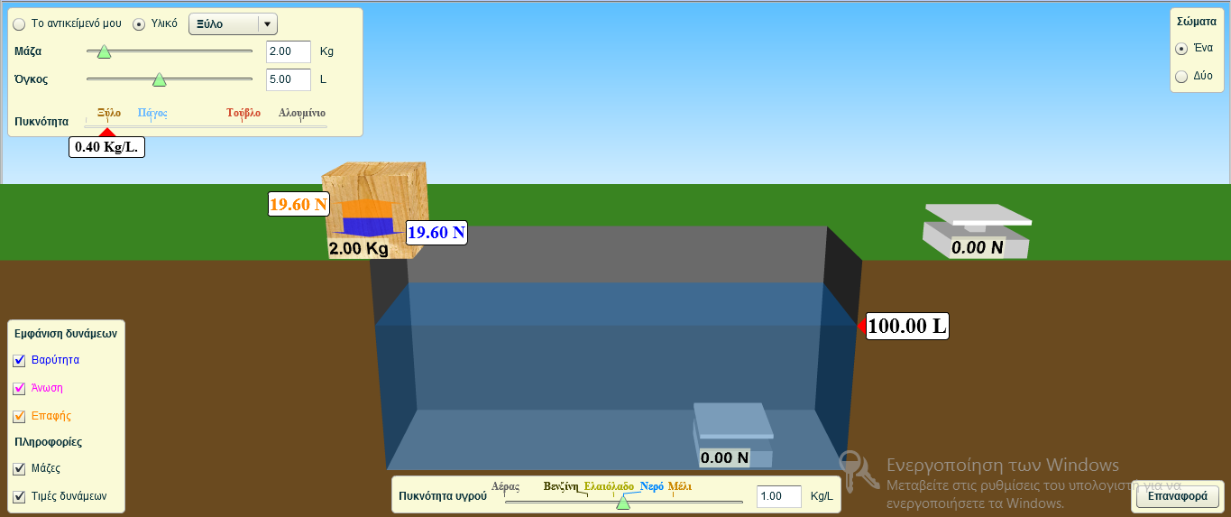

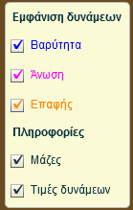

Αριστερά στο πλαίσιο επιλέξτε να εμφανίζονται οι δυνάμεις (Βαρύτητα, άνωση) και όλες οι πληροφορίες (μάζες ,τιμές δυνάμεων).

* Για ορισμένη πυκνότητα υγρού την οποία **ρυθμίζετε** στο κάτω μέρος της οθόνης



βυθίστε σταδιακά το σώμα το οποίο έχετε **επιλέξει** μέσα στο υγρό.

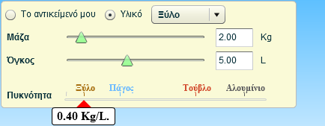

Απαντήστε στα ακόλουθα ερωτήματα:

Α. Πως εξαρτάται η δύναμη της άνωσης από τον όγκο του βυθισμένου μέρους του σώματος;

………………………………………………………………………………………………………………………………………………………………………………………………………………………………………………………………………………………………………………………………………………………………

Β. Παρατηρείστε την ένδειξη του όγκου(κόκκινο βέλος) στα δεξιά του δοχείου καθώς βυθίζετε το σώμα.

Πως σχετίζετε η αύξηση του όγκου του υγρού του δοχείου με τον όγκο του βυθισμένου μέρους του σώματος;

………………………………………………………………………………………………………………………………………………………………………………………………………………………………………………………………………………………………………………………………………………………………

Γ. Εξαρτάται η δύναμη της άνωσης από το βάθος του υγρού;

……………………………………………………………………………………………………………………

Δ. Το βάρος του σώματος εξαρτάται από την δύναμη της άνωσης;

……………………………………………………………………………………………………………………

**2η δραστηριότητα**

Βυθίστε το ίδιο σώμα και πειραματιστείτε αυξομειώνοντας την πυκνότητα του υγρού.



Α. Πως εξαρτάται η δύναμη της άνωσης από την πυκνότητα του υγρού;

………………………………………………………………………………………………………………………………………………………………………………………………………………………………………………………………………………………………………………………………………………………………

* Επιλέξτε το **εργαστήριο άνωσης** και

**3η δραστηριότητα**

Πειραματιστείτε με δύο σώματα ίδιου όγκου αλλά διαφορετικής μάζας.

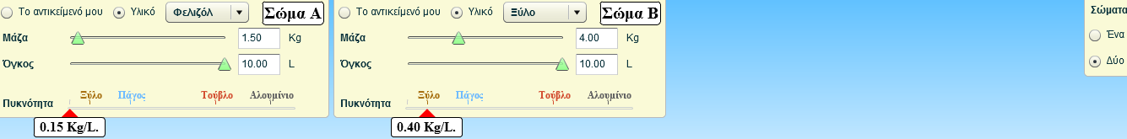

Α. Εξαρτάται η άνωση από την μάζα των σωμάτων;

…………………………………………………………………………………………

…………………………………………………………………………………………

…………………………………………………………………………………………

**4η δραστηριότητα**

Ο μαθηματικός τύπος ο οποίος περιγράφει την άνωση είναι ο ακόλουθος:

**A=pυγρού ∙g ∙Vβυθ.**

Τι συμβολίζουν τα μεγέθη;

**Pυγρού** ……………………………………………………………………

**Vβυθισμένου σώματος**……………………………………………………………………

**g** ……………………………………………………………….

***Φύλλο τελικής αξιολόγησης***

**1η ερώτηση**

Καταγράψτε τα συμπεράσματά σας από το εικονικό πείραμα ποιοι είναι τελικά οι παράγοντες από τους οποίους εξαρτάται η άνωση;

…………………………………………………………………………………………

…………………………………………………………………………………………

…………………………………………………………………………………………

……………………………………………………………………………………….

**2η ερώτηση**

Καταγράψτε τα συμπεράσματά σας από το εικονικό πείραμα ποιοι είναι τελικά οι παράγοντες από τους οποίους δεν εξαρτάται η άνωση;

…………………………………………………………………………………………

…………………………………………………………………………………………

…………………………………………………………………………………………

…………………………………………………………………………………………

**3η ερώτηση**

Προσπαθήστε να εξηγήσετε χρησιμοποιώντας τα συμπεράσματα του εικονικού πειράματος για ποιο λόγο στη θάλασσα κολυμπάμε πιο εύκολα από ότι σε μια πισίνα.

(Δίνεται ότι η πυκνότητα του θαλασσινού νερού είναι μεγαλύτερη απ’ αυτή του νερού τις πισίνας)

…………………………………………………………………………………………

…………………………………………………………………………………………

…………………………………………………………………………………………

…………………………………………………………………………………………

…………………………………………………………………………………………

…………………………………………………………………………………………

**4η ερώτηση**

**Στην παρακάτω ερώτηση επιλέξτε τη σωστή απάντηση.**

Δύο πλαστελίνες ίδιου όγκου όπου η μία απ’ αυτές έχει στο εσωτερικό της ένα κομμάτι σιδήρου, βυθίζονται ολόκληρες στο ίδιο υγρό.

α. θα δέχονται την ίδια άνωση.

β. η πλαστελίνη με το σίδηρο θα δέχεται μεγαλύτερη άνωση.

γ. η πλαστελίνη χωρίς το σίδηρο θα δέχεται μεγαλύτερη άνωση.

**Να δικαιολογήσετε την απάντησή σας.**

…………………………………………………………………………………………

…………………………………………………………………………………………

**5η ερώτηση**

Βυθίζουμε ολόκληρη την ίδια μπάλα σε βάθος 20m και σε βάθος 40m από την επιφάνεια του νερού μιας πισίνας.

α) Σε βάθος 20m θα δέχεται μεγαλύτερη άνωση από το νερό

β) Σε βάθος 40m θα δέχεται μεγαλύτερη άνωση από το νερό.

γ) Θα δέχεται την ίδια άνωση και στα δύο βάθη.

**Να δικαιολογήσετε την απάντησή σας.**

…………………………………………………………………………………………

…………………………………………………………………………………………

**6η ερώτηση**

Βυθίζουμε ολόκληρη μια μπάλα σε βάθος 20m από την επιφάνεια του νερού μιας πισίνας. Κάνουμε το ίδιο πείραμα στη σελήνη βυθίζοντας την ίδια μπάλα στο ίδιο νερό και στο ίδιο βάθος.

α) Η μπάλα στη σελήνη θα δέχεται μεγαλύτερη άνωση.

β) Η μπάλα στη γη θα δέχεται μεγαλύτερη άνωση.

γ) Η μπάλα θα δέχεται την ίδια άνωση και στις δύο περιπτώσεις.

**Να δικαιολογήσετε την απάντησή σας.**

…………………………………………………………………………………………

…………………………………………………………………………………………

**7η ερώτηση**

Συζητήστε με την ομάδα σας και περιγράψτε με ποιο τρόπο στο πραγματικό εργαστήριο θα μπορούσατε να μετρήσετε την άνωση ενός αγνώστου σώματος π.χ. ενός κομματιού πλαστελίνης. Ας υποθέσουμε ότι έχετε όλα τα απαραίτητα υλικά –συσκευές.

…………………………………………………………………………………………

…………………………………………………………………………………………

…………………………………………………………………………………………

…………………………………………………………………………………………

…………………………………………………………………………………………

…………………………………………………………………………………………

…………………………………………………………………………………………

…………………………………………………………………………………………

…………………………………………………………………………………………

…………………………………………………………………………………………

…………………………………………………………………………………………

…………………………………………………………………………………………

***Φυσική Β΄ Γυμνασίου***

***Τίτλος: Υδροστατική πίεση.***

**Δραστηριότητες – Φύλλα εργασίας**

**10 Φύλλο εργασίας**

1. Μεταβείτε στην ιστοσελίδα <http://www.seilias.gr/>
2. Από τις προσομοιώσεις της Φυσικής επιλέξτε τη Πίεση στα ρευστά.
3. Καταγράψτε τον τύπο της πίεσης.

……………………………………………………………………………………………………………………………………………………………………………………………………………………………………

1. Αυξομειώστε τη δύναμη, παρατηρήστε τί συμβαίνει στην πίεση και καταγράψτε τα συμπεράσματά σας.

……………………………………………………………………………………………………………………………………………………………………………………………………………………………………

1. Αυξομειώστε το εμβαδό, παρατηρήστε τί συμβαίνει στην πίεση και καταγράψτε τα συμπεράσματά σας.

……………………………………………………………………………………………………………………………………………………………………………………………………………………………………

1. Πότε μεγιστοποιείται η πίεση;

……………………………………………………………………………………………………………………………………………………………………………………………………………………………………

**Εφαρμόστε τα συμπεράσματά σας και προσπαθήστε να εξηγήσετε:**

Α) Για ποιο λόγο τα μαχαίρια είναι κοφτερά στις άκρες;

……………………………………………………………………………………………………………………………………………………………………………………………………………………………………

Β) Για ποιο λόγο τα παπούτσια των ορειβατών έχουν μεγάλη επιφάνεια στα πέλματα;

Τι είδους παπούτσια θα επιλέγατε για να περπατήσετε στο χιόνι;

……………………………………………………………………………………………………………………………………………………………………………………

……………………………………………………………………………………………………………………………………………………………………………………………………………………………………

**20 Φύλλο εργασίας**

1. Ανοίξτε το σύνδεσμο Υδροστατική Πίεση στα ρευστά.

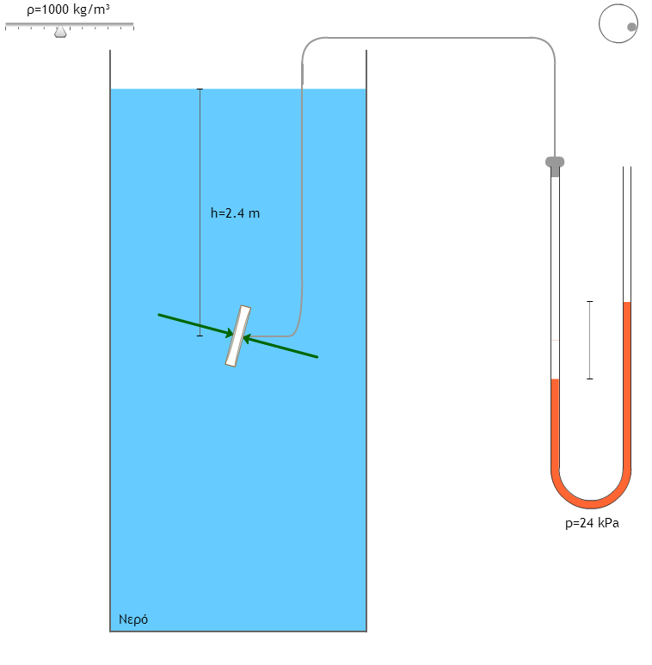

1. Έχουμε ένα υγρό στο οποίο μπορούμε να αλλάζουμε την πυκνότητα.

Έχουμε μια μανομετρική κάψα της οποίας μπορούμε να αλλάζουμε το προσανατολισμό ,

και το βάθος.

Επιπλέον μπορούμε να αλλάξουμε το σχήμα του δοχείου.

**1η Δραστηριότητα**

Εξαρτάται η υδροστατική πίεση (πίεση του νερού) από το βάθος; Αν ναι με ποιό τρόπο πιστεύετε ότι εξαρτάται;

……………………………………………………………………………………………………………………………………………………………………………………………………………………………………

Πειραματιστείτε μεταβάλλοντας το βάθος της μανομετρικής κάψας και απαντήστε πάλι στο ερώτημα:

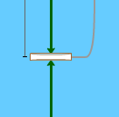

Εξαρτάται η υδροστατική πίεση (πίεση του νερού) από το βάθος; Αν ναι με ποιό τρόπο πιστεύετε ότι εξαρτάται;

……………………………………………………………………………………………………………………………………………………………………………………………………………………………………

**2η Δραστηριότητα**

Εξαρτάται η υδροστατική πίεση (πίεση του νερού) από τον προσανατολισμό της μανομετρικής κάψας; Αν ναι με ποιό τρόπο πιστεύετε ότι εξαρτάται;

……………………………………………………………………………………………………………………………………………………………………………………………………………………………………

Πειραματιστείτε μεταβάλλοντας τον προσανατολισμό της μανομετρικής κάψας και απαντήστε πάλι στο ερώτημα:



Εξαρτάται η υδροστατική πίεση(πίεση του νερού) από τον προσανατολισμό της μανομετρικής κάψας; Αν ναι με ποιό τρόπο πιστεύετε ότι εξαρτάται;

……………………………………………………………………………………………………………………………………………………………………………………………………………………………………

**3η Δραστηριότητα**

Εξαρτάται η υδροστατική πίεση(πίεση του νερού) από την πυκνότητα του υγρού; Αν ναι με ποιό τρόπο πιστεύετε ότι εξαρτάται;

……………………………………………………………………………………………………………………………………………………………………………………………………………………………………

Πειραματιστείτε μεταβάλλοντας την πυκνότητα του υγρού και απαντήστε πάλι στο ερώτημα:

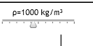

Εξαρτάται η υδροστατική πίεση(πίεση του νερού) από την πυκνότητα του υγρού; Αν ναι με ποιό τρόπο πιστεύετε ότι εξαρτάται;

……………………………………………………………………………………………………………………………………………………………………………………………………………………………………

**4η Δραστηριότητα**

Εξαρτάται η υδροστατική πίεση(πίεση του νερού) από το σχήμα του δοχείου; Αν ναι με ποιό τρόπο πιστεύετε ότι εξαρτάται;

……………………………………………………………………………………………………………………………………………………………………………………………………………………………………

Πειραματιστείτε(στο κάτω μέρος του δοχείου) μεταβάλλοντας το σχήμα του δοχείου και απαντήστε πάλι στο ερώτημα:

Εξαρτάται η υδροστατική πίεση(πίεση του νερού) από το σχήμα του δοχείου υγρού; Αν ναι με ποιό τρόπο πιστεύετε ότι εξαρτάται;

……………………………………………………………………………………………………………………………………………………………………………………………………………………………………

**5η Δραστηριότητα**

Εξαρτάται η υδροστατική πίεση(πίεση του νερού) από την ποσότητα του υγρού; Αν ναι με ποιό τρόπο πιστεύετε ότι εξαρτάται;

……………………………………………………………………………………………………………………………………………………………………………………………………………………………………

Πειραματιστείτε μεταβάλλοντας τη ποσότητα του υγρού και απαντήστε πάλι στο ερώτημα:

Εξαρτάται η υδροστατική πίεση (πίεση του νερού) από την ποσότητα του δοχείου υγρού; Αν ναι με ποιό τρόπο πιστεύετε ότι εξαρτάται;

……………………………………………………………………………………………………………………………………………………………………………………………………………………………………

Συγκεντρώστε τώρα τα συμπεράσματά σας συμπληρώνοντας την ακόλουθη πρόταση:

Η υδροστατική πίεση είναι …………………. με τη πυκνότητα του υγρού σε καθορισμένο βάθος και είναι…………………. με το βάθος για ένα συγκεκριμένο υγρό.

Δεν εξαρτάται από το ………………….του δοχείου και από την ………………….του υγρού.

Ο μαθηματικός τύπος ο οποίος περιγράφει την υδροστατική πίεση είναι ο ακόλουθος:

**P=p∙ g∙ h**

Τι συμβολίζει το p; ………………………………………………

Τι συμβολίζει το g; ………………………………………………

Τι συμβολίζει το h; ………………………………………………

**30 Φύλλο εργασίας**

Χρησιμοποιείστε(στο κάτω μέρος του δοχείου) το κουμπί **δυνάμεις** και δείτε πως κατανέμονται οι δυνάμεις στα τοιχώματα του δοχείου.



**Καταγράψτε τα συμπεράσματά σας:**

……………………………………………………………………………………………………………………………………………………………………………………

……………………………………………………………………………………………………………………………………………………………………………………

……………………………………………………………………………………………………………………………………………………………………………………

**Φύλλο τελικής αξιολόγησης**

**1η ερώτηση**

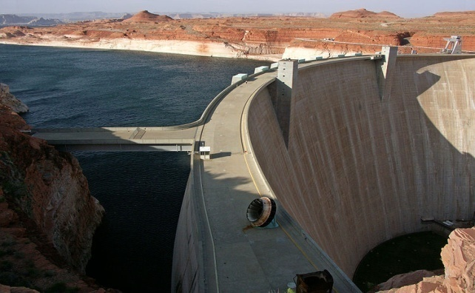

Εφαρμόστε τα συμπεράσματα της δραστηριότητας του 3ο φύλλου εργασίας και προσπαθήστε να ερμηνεύσετε το λόγο που υπαγορεύει το σχήμα κατασκευής των φραγμάτων (φαρδύτερα στην βάση).

…………………………………………………………………………………………

…………………………………………………………………………………………

…………………………………………………………………………………………

…………………………………………………………………………………………

…………………………………………………………………………………………

…………………………………………………………………………………………

…………………………………………………………………………………………

**2η ερώτηση**

Δύτης εκτελεί μια βουτιά σε βάθος 50 m και μια βουτιά σε βάθος 100m από την επιφάνεια της ίδιας θάλασσας. Σε ποιο βάθος πιστεύετε ότι θα πονέσουν περισσότερο τ’ αυτιά του και για ποιο λόγο;

…………………………………………………………………………………………

…………………………………………………………………………………………

…………………………………………………………………………………………

…………………………………………………………………………………………

…………………………………………………………………………………………

**3η ερώτηση**

Ας υποθέσουμε ότι κάνεις κάνει μια βουτιά στη θάλασσα σε βάθος 20m και την ίδια βουτιά (σε βάθος 20 m) σε πισίνα που περιέχει το ίδιο θαλασσινό νερό. Σε ποια περίπτωση θα δεχτείς την μεγαλύτερη υδροστατική πίεση και για ποιο λόγο;

…………………………………………………………………………………………

…………………………………………………………………………………………

…………………………………………………………………………………………

…………………………………………………………………………………………

…………………………………………………………………………………………

**4η ερώτηση**

Ας υποθέσουμε ότι βρισκόμαστε στο εργαστήριο και θέλουμε να κατασκευάσουμε με απλά καθημερινά υλικά ένα πρόχειρο όργανο μέτρησης της υδροστατικής πίεσης (μανόμετρο) παρόμοιο με αυτό του εικονικού πειράματος.

Σκεφτείτε και περιγράψτε τον τρόπο που θα το κατασκευάζατε με την ομάδας σας, αν υποθέσουμε ότι στο εργαστήριο υπάρχουν όλα τα υλικά που θα χρειαστείτε.

…………………………………………………………………………………………

…………………………………………………………………………………………

…………………………………………………………………………………………

…………………………………………………………………………………………

…………………………………………………………………………………………

…………………………………………………………………………………………

…………………………………………………………………………………………

…………………………………………………………………………………………

…………………………………………………………………………………………

…………………………………………………………………………………………

…………………………………………………………………………………………

…………………………………………………………………………………………

…………………………………………………………………………………………

………………………………………………………………………………………

**Σχέδιο διδασκαλίας τριβή**

**1ο φύλλο εργασίας**

**Να αναγνωρίζουν και να σχεδιάζουν την τριβή ολίσθησης.**

Ας υποθέσουμε ότι ασκείται μια δύναμη σ’ ένα σπιρτόκουτο και το αφήνεται να κινηθεί πάνω στο θρανίο σας συζητήστε με την ομάδα σας και σχεδιάστε τις δυνάμεις που δέχεται το σπιρτόκουτο.

|  |
| --- |
|  |

Μεταβείτε στην ιστοσελίδα <http://www.seilias.gr/> και από τις προσομοιώσεις της Φυσικής ανοίξτε αυτή της τριβής. Πατήστε έναρξη και παρατηρήστε τις δυνάμεις που ασκούνται στο κινούμενο σώμα .Ελέγξτε την αρχική σας πρόβλεψη παρατηρώντας αν εκτός του βάρους (w) και της κάθετης αντίδρασης (FN) του εδάφους υπάρχει άλλη δύναμη. Αν ναι τι κατεύθυνση έχει; …………………………………………………………………………………………………………………………………………………………………………………………………………

Μεταβάλλεται με το ποντίκι σας την φορά της ταχύτητας και παρατηρείστε την φορά της δύναμης τι παρατηρείτε;

………………………………………………………………………………………………….

Η δύναμη η οποία αναπτύσσετε στο κινούμενο σώμα και έχει πάντα αντίθετη κατεύθυνση από αυτή της ταχύτητας ονομάζεται τριβή ολίσθησης.

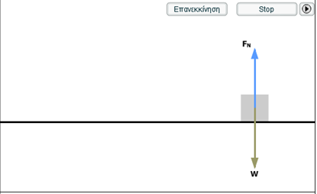

Αν η αρχική σας πρόβλεψη δεν συμφωνεί με το αποτέλεσμα του εικονικού πειράματος ζωγραφίστε πάλι με την ομάδα σας το αρχικό σπιρτόκουτο και σχεδιάστε κατά την κίνησή του όλες τις δυνάμεις που ενεργούν πάνω του.

|  |
| --- |
|  |

**2ο φύλλο εργασίας**

**Διερεύνηση της εξάρτησης της τριβής από το είδος των τριβόμενων επιφανειών**

**( συντελεστής τριβής ολίσθησης-μ)**

Το μέτρο της τριβής εξαρτάται από το είδος των τριβόμενων επιφανειών; Αν ναι ποια υλικά εμφανίζουν μεγαλύτερη τριβή;

…………………………………………………………………………………………………………………………………………………………………………………………………………

Μεταβείτε στην επόμενη διαφάνεια της προσομοίωσης και πειραματιστείτε με διαφορετικά υλικά (ξύλο- ξύλο, ατσάλι-ατσάλι, πάγο-πάγο κ.τ.λ.). Παρατηρείστε πατώντας έναρξη, την μετατόπιση του σώματος κάθε φορά καθώς και την μεταβολή στο μέτρο της τριβής εξαιτίας της αλλαγής του υλικού.

Ποιες από αυτές τις επιφάνειες εμφανίζουν τις μεγαλύτερες ανωμαλίες;

………………………………………………………………………………………………….

Αυτές οι επιφάνειες λέμε ότι έχουν μεγαλύτερο συντελεστή τριβής (μ) σε σχέση με τις άλλες.

Πώς μεταβάλλεται το μέτρο της τριβής αν αυξήσουμε τον συντελεστή της τριβής( αν χρησιμοποιήσουμε πιο τραχιές επιφάνειες);

1.αυξάνεται

2.ελαττώνεται

3.διατηρείτε σταθερό

Πώς μεταβάλλεται η συνολική μετατόπιση του σώματος αν αυξήσουμε τον συντελεστή της τριβής;

1.αυξάνεται

2.ελαττώνεται

3.διατηρείτε σταθερό

Για ποιο ζεύγος σωμάτων έχουμε την μικρότερη μετατόπιση άρα και την μικρότερη τριβή; Συζητήστε με την ομάδα σας και δώστε μια πιθανή εξήγηση για πιο λόγο συμβαίνει αυτό;

…………………………………………………………………………………………

…………………………………………………………………………………………

…………………………………………………………………………………………

Συμφωνούν τα συμπεράσματα από το εικονικό πείραμα με τις αρχικές προβλέψεις σας;

…………………………………………………………………………………………

…………………………………………………………………………………………

**3ο φύλλο εργασίας**

**Διερεύνηση της εξάρτησης της τριβής από την κάθετη αντίδραση του εδάφους (FN** )

Συζητήστε με την ομάδα σας ένα τρόπο να μεταβάλλουμε την τιμή της κάθετης αντίδρασης του εδάφους (FN).

…………………………………………………………………………………………………………………………………………………………………………………………………………

Μεταβείτε στην επόμενη διαφάνεια της προσομοίωσης και αυξομειώστε την τιμή επιπρόσθετης κάθετης δύναμης που ασκείτε στο σώμα (Fy).

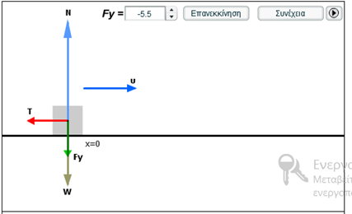

Η αυξομείωση αυτή της δύναμης προκαλεί μεταβολή στην κάθετη αντίδραση του εδάφους και αν ναι τι είδους μεταβολή;

………………………………………………………………………………………………………………………………………………………………………………………………………………………………………………………………………………………………………………

Με ποιο τρόπο μεταβάλλεται το μέτρο της τριβής εξαιτίας αυτής της μεταβολής;

…………………………………………………………………………………………………………………………………………………………………………………………………………

Πώς μεταβάλλεται το μέτρο της τριβής αν αυξήσουμε την κάθετη αντίδραση του εδάφους;

1.αυξάνεται

2.ελαττώνεται

3.διατηρείτε σταθερό

**4ο φύλλο εργασίας**

**Να διακρίνουν σε ποιες περιπτώσεις ασκείται στατική τριβή και να διερευνήσουν τους παράγοντες από τους οποίους εξαρτάται η στατική τριβή**

Συζητήστε με την ομάδα σας και απαντήστε στο ακόλουθο ερώτημα.

Ας υποθέσουμε ότι ένας μαθητής προσπαθεί να σπρώξει την έδρα της τάξη σας. Υπάρχει κάποια δύναμη που τον δυσκολεύει στο να την κινήσει; Αν ναι ποια νομίζεται ότι είναι και από ποιόν ασκείται; …………………………………………………………………………………………………………………………………………………………………………………………………………

Ζωγραφίστε την έδρα και σχεδιάστε την δύναμη που δυσκολεύει τον μαθητή στο να κινήσει την έδρα καθώς και τις υπόλοιπες δυνάμεις.

|  |
| --- |
|  |

Μεταβείτε στην επόμενη διαφάνεια της προσομοίωσης και ελέγξτε τις προβλέψεις σας σχετικά με την δύναμη που μας δυσκολεύει να κινήσουμε ένα σώμα, αυξήστε την τιμή της οριζόντιας δύναμης FX  .

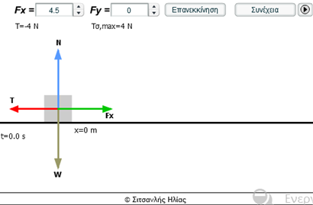

Πώς μεταβάλλεται η τιμή αυτής της νέας δύναμης ( την οποία θα ονομάσουμε στατική τριβή) καθώς αυξάνεται η τιμή της δύναμης Fx;

………………………………………………………………………………………………………………………………………………………………………………………………………………………………………………………………………………………………………………

Για ποια τιμή της δύναμης Fx το σώμα μετακινείτε;

Fx =…………..

Παρατηρείστε στην διαφάνεια ότι η παραπάνω τιμή είναι και η μέγιστη τιμή της στατικής τριβής.

Συζητήστε με την ομάδα σας και γράψτε τα συμπεράσματά σας σχετικά με την στατική τριβή (πότε εμφανίζεται, πώς μεταβάλλεται το μέτρο της, πότε παίρνει την μέγιστη τιμή της)

……………………………………………………………………………………………………………………………………………………………………………………………………………………………………………………………………………………………………………....

Πατήστε επανεκκίνηση και παρατηρείστε την τριβή που εμφανίζεται αφού το σώμα αρχίζει να κινείτε. Απαντήστε στην ακόλουθη ερώτηση το μέτρο της τριβής κατά την κίνηση του σώματος :

1. Διατηρείται σταθερό
2. Μεταβάλλεται

Πώς ονομάσαμε στο πρώτο φύλλο εργασίας την τριβή που αναπτύσσεται κατά την κίνηση ενός σώματος ;

…………………………………………………………………………………………………………………………………………………………………………………………………………

Τι σχέση έχει το μέτρο της τριβής ολίσθησης σε σχέση με την μέγιστη τιμή της στατική τριβής;

1. Είναι μεγαλύτερο
2. Είναι μικρότερο
3. Είναι ίσο

**Συμπληρώνοντας τα ακόλουθα κενά ας συγκεντρώσουμε τα συμπεράσματά μας από το εικονικό πείραμα.**

Η στατική τριβή είναι μια δύναμη που εμφανίζεται όταν προσπαθούμε να ………………ένα σώμα και το μέτρο της…………….. καθώς αυξάνεται η δύναμη η οποία προσπαθεί να κινήσει το σώμα, παίρνοντας την …………….τιμή της όταν το σώμα αρχίζει να κινείται. Από εκείνη την χρονική στιγμή και έπειτα η τριβή γίνεται ………… ……………..και το μέτρο της διατηρείτε σταθερό. Η κατεύθυνση της τριβής ολίσθησης είναι πάντα αντίθετη της ταχύτητας και το μέτρο της είναι ……………………….από το μέτρο της μέγιστης στατικής τριβής. Οι παράγοντες από τους οποίους εξαρτάται η τριβή ολίσθησης είναι η ……………των ……………….επιφανειών και η κάθετη ……………………του εδάφους.

**ΣΧΕΔΙΟ ΔΙΔΑΣΚΑΛΙΑΣ ΔΥΝΑΜΙΚΗ-ΚΙΝΗΤΙΚΗ ΕΝΕΡΓΕΙΑ**

1ο **φύλλο εργασίας (Διερεύνηση των παραγόντων από τους οποίους εξαρτάται η βαρυτική δυναμική ενέργεια)**

Συζητήστε με την ομάδα σας και απαντήστε στην ακόλουθη ερώτηση:

Ας υποθέσουμε ότι δύο σώματα διαφορετικών μαζών βρίσκονται ακίνητα σε ύψος h από το έδαφος ποιο από τα δύο σώματα περικλείει την μεγαλύτερη ενέργεια; Αιτιολογήστε την απάντησή σας.

……………………………………………………………………………………………………………………………………………………………………………………

……………………………………………………………………………………………………………………………………………………………………………………

……………………………………………………………………………………………………………………………………………………………………………………

…………………………………………………………………………………………………………………………………………………………………………………………………………

Μεταβείτε στην ιστοσελίδα <http://www.seilias.gr/> επιλέξτε τις προσομοιώσεις της Φυσικής στην ενότητα Μηχανική και ανοίξτε αυτή της βαρυτικής δυναμικής ενέργειας.

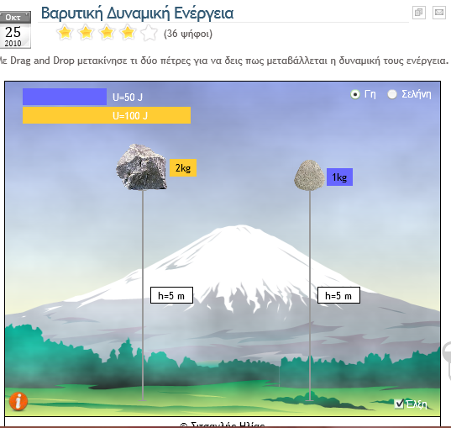

Πειραματιστείτε επιλέγοντας τόπο εκτέλεσης πειράματος την γη και ελέγξτε τις υποθέσεις σας. Με drag και drop τοποθετείστε τις δύο πέτρες με μάζες 1kg και 2kg στο ίδιο ύψος h και καταγράψτε τις ενέργειές τους οι οποίες εμφανίζονται στο πάνω μέρος της διαφάνειας.

U1=…………J

U2=………..J

Τι παρατηρείται ποια από τις δύο ενέργειες είναι μεγαλύτερη;

……………………………………………………………………………………………………………………………………………………………………………………………………………………………………………………………………………………………………………………………..

Συμφωνεί το συμπέρασμά σας με την αρχική σας πρόβλεψη;

……………………………………………………………………………………………………………………………………………………………….

Μεταβάλλεται την μάζα της πέτρας στο ίδιο ύψος από το έδαφος και καταγράψτε 5 ζεύγη τιμών ενέργειας και μάζας για την πέτρα στον παρακάτω πίνακα

|  |  |
| --- | --- |
|  |  |
|  |  |
|  |  |
|  |  |
|  |  |

Τι είδους ποσά είναι η ενέργεια με την μάζα του σώματος;

…………………………………………………………………………………………………………………………………………………………………………………………………………………………………………………………………………………………………………………………….

Πώς θα μεταβληθεί η ενέργεια της ίδιας πέτρας αν αυξήσουμε το ύψος από το έδαφος και για ποιο λόγο;

………………………………………………………………………………………………………………………………………………

………………………………………………………………………………………………………………………………………………

………………………………………………………………………………………………………………………………………………………………

Μετακινείστε με drag και drop την ίδια πέτρα σε μεγαλύτερο ύψος και καταγράψτε την ενέργειά της τι παρατηρείτε; Συμφωνεί το συμπέρασμά σας με την αρχική σας πρόβλεψη;

………………………………………………………………………………………………………………………………………………

………………………………………………………………………………………………………………………………………………………………

Καταγράψτε 5 ζεύγη τιμών ενέργειας και ύψους για την πέτρα στον παρακάτω πίνακα.

|  |  |
| --- | --- |
|  |  |
|  |  |
|  |  |
|  |  |
|  |  |

Τι είδους ποσά είναι η ενέργεια με το ύψος;

…………………………………………………………………………………………………………………………………………………………………………………………………………

Πιστεύεται ότι αν μεταφερθεί ένα σώμα στην σελήνη και τοποθετηθεί στο ίδιο ύψος θα μεταβληθεί η ενέργειά του;

…………………………………………………………………………………………………………………………………………………………………………………………………………

Πειραματιστείτε και ελέγξτε την πρόβλεψή σας επιλέγοντας στην προσομοίωση ως τόπο εκτέλεσης του πειράματος την σελήνη. Τοποθετήστε την ίδια πέτρα στο ίδιο ύψος και καταγράψτε την ενέργειά της.

U=…………

Στη σελήνη πώς μεταβλήθηκε η ενέργεια της πέτρας;

………………………………………………………………………………………………………………………………………………………………………………………………..

Ποιο γνωστό σας φυσικό μέγεθος άλλαξε στη σελήνη και προκάλεσε αυτή την μεταβολή στην ενέργεια;

…………………………………………………………………………………………………………………………………………………………………………………………………………

Ας ανακεφαλαιώσουμε τα συμπεράσματά μας δίνοντας τον τύπο της ενέργειας αυτής την οποία ονομάζουμε βαρυτική δυναμική ενέργεια και συμβολίζουμε με U.

U=mgh

Όπου m η μάζα του σώματος g η επιτάχυνση της βαρύτητας και h το ύψος από το έδαφος.

Συμπληρώστε την ακόλουθη πρόταση η οποία συμπυκνώνει τα συμπεράσματά σας.

Οι παράγοντες εξάρτησης της βαρυτικής δυναμικής ενέργειας είναι ……………………………………………………………………………………………………………………………………………………………………………………………………

**2ο φύλλο εργασίας (Διερεύνηση των παραγόντων από τους εξαρτάται η ελαστική δυναμική ενέργεια)**

Ας υποθέσουμε ότι έχουμε ένα τόξο παραμορφωμένο πιστεύεται ότι περικλείει ενέργεια και για ποιο λόγο;

………………………………………………………………………………………………………………………………………………………………………………………………………………………………………………………………………………………………………………

Μεταβείτε στην ίδια ιστοσελίδα στην προσομοίωση της ελαστικής δυναμικής ενέργειας.

Επιλέξτε αργή κίνηση τεντώστε το τόξο και παρατηρείστε την προσομοίωση.

Ελέγξτε την αρχική σας πρόβλεψη και απαντήστε ξανά στην προηγούμενη ερώτηση

Ας υποθέσουμε ότι έχουμε ένα τόξο παραμορφωμένο πιστεύεται ότι περικλείει ενέργεια και για ποιο λόγο;

………………………………………………………………………………………………………………………………………………………………………………………………………………………………………………………………………………………………………………………………………………………………………………………………………………………………………………………………………………………………………………………………………………………………………………………………………………………………

Η ενέργεια του παραμορφωμένου τόξου ονομάζεται ελαστική δυναμική ενέργεια και μετατρέπεται σταδιακά σε «ενέργεια κίνησης» ή όπως θα δούμε στο 3ο φύλλο εργασίας κινητική ενέργεια στο βέλος (Κ).

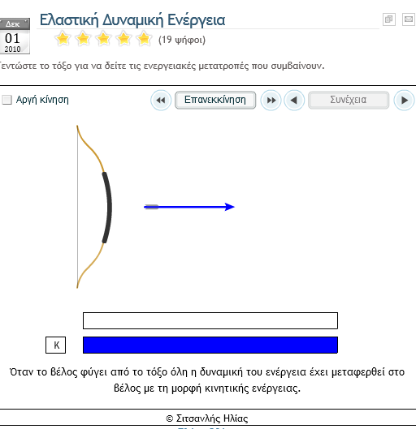

Προκαλέστε μεγαλύτερη παραμόρφωση στο τόξο πως μεταβάλλεται η κινητική ενέργεια του βέλους;

……………………………………………………………………………………………………………………………………………………………………………………………….

Από τι εξαρτάται η τιμή της ελαστικής δυναμικής ενέργειας στο παραμορφωμένο τόξο;

……………………………………………………………………………………………………………………………………………………………………………………………….

Άρα η ελαστική δυναμική ενέργεια του παραμορφωμένου σώματος εξαρτάται από το ………….της παραμόρφωσης.

**3ο φύλλο εργασίας (Διερεύνηση των παραγόντων εξάρτησης της κινητικής ενέργειας)**

Κινητική ενέργεια είναι η ενέργεια που έχει ένα σώμα εξαιτίας της ταχύτητάς του.

Ας υποθέσουμε ότι ένα σώμα μάζας m εκτοξεύεται οριζόντια και συγκρούεται με ταχύτητα u με οριζόντιο ελατήριο το οποίο βρίσκεται ακίνητο στο έδαφος.

Συζητήστε με την ομάδα σας και απαντήστε στην ακόλουθη ερώτηση:

Η ενέργεια του κινούμενου σώματος(κινητική ενέργεια) σε τι μορφής ενέργεια μετατρέπεται;

………………………………………………………………………………………….

Από ποιους παράγοντες εξαρτάται το μέγεθος της παραμόρφωσης του ελατηρίου άρα και η ελαστική δυναμική ενέργεια που αποκτάει το ελατήριο;

……………………………………………………………………………………………………………………………………………………………………………………………………………………………………………………………………………………………….

Επιλέξτε την προσομοίωση κινητική ενέργεια στην ίδια ιστοσελίδα πειραματιστείτε και ελέγξτε τις προβλέψεις σας.

Πώς μεταβάλλεται η παραμόρφωση του ελατηρίου αν αυξήσουμε την μάζα του κινούμενου σώματος;

1.θα αυξηθεί

2.θα ελαττωθεί

3. θα διατηρηθεί σταθερή

Πώς μεταβάλλεται η παραμόρφωση του ελατηρίου αν αυξήσουμε την ταχύτητα του κινούμενου σώματος;

1.θα αυξηθεί

2.θα ελαττωθεί

3. θα διατηρηθεί σταθερή

Επομένως η παραμόρφωση-ελαστική δυναμική ενέργεια του ελατηρίου άρα και η κινητική ενέργεια του κινούμενου σώματος εξαρτάται από την ……………..του κινούμενου σώματος και από την ……………………..του.

Ας συγκεντρώσουμε τα συμπεράσματά μας στον μαθηματικό τύπο της κινητικής ενέργειας

K=1/2 m u2

Όπου Κ η κινητική ενέργεια του σώματος

**ΣΧΕΔΙΟ ΔΙΔΑΣΚΑΛΙΑΣ ΔΥΝΑΜΗ ΚΑΙ ΑΛΛΗΛΕΠΙΔΡΑΣΗ**

**3ος νόμος του Νεύτωνα**

Μεταβείτε στην ιστοσελίδα <http://www.seilias.gr/> και επιλέξτε την προσομοίωση 2ος και 3ος νόμος του Νεύτωνα . Παρατηρείστε δύο αμαξάκια ακίνητα σε κάποια απόσταση μεταξύ τους και πάνω τους έχουν από ένα μαγνήτη ρυθμιζόμενης έντασης. Υπάρχει η δυνατότητα αύξηση της μάζας των αμαξιών προσθέτοντας και άλλους μαγνήτες στο εσωτερικό τους. Υπάρχει η δυνατότητα να διπλασιάσουμε και να τριπλασιάσουμε την αρχική μάζα από τα αμαξάκια μέσω των μαγνητών καθώς να μετρήσουμε τις ταχύτητές τους, τις μετατοπίσεις τους, τις δυνάμεις αλληλεπίδρασή τους, την χρονική στιγμή που θα συγκρουστούν αν τα αφήσουμε ελεύθερα πατώντας έναρξη στη προσομοίωση.

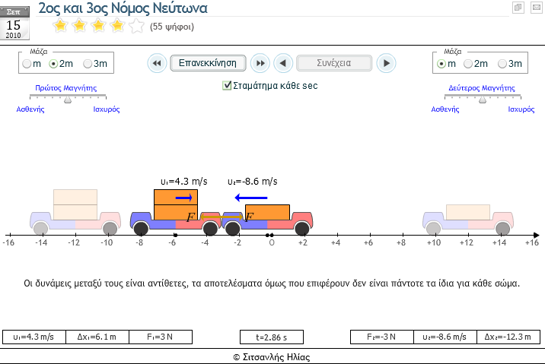

**1ο φύλλο εργασίας**

Επιλέξτε μάζα m στα δύο αμαξάκια τοποθετώντας ένα μαγνήτη μέτριας έντασης και στα δύο. Πατήστε έναρξη στη προσομοίωση λόγω των ελκτικών δυνάμεων των μαγνητών, τα αμαξάκια Θα αρχίσουν να κινούνται και κάποια στιγμή θα συγκρουστούν .Συζητήστε με την ομάδα σας και απαντήστε στην ακόλουθη ερώτηση:

Οι δυνάμεις που θα ασκηθούν κατά την σύγκρουση ως αποτέλεσμα της αλληλεπίδρασης των αμαξιών θα είναι:

1.ίσου μέτρου αλλά αντίθετης φοράς

2. διαφορετικού μέτρου και αντίθετης φοράς

Δώστε μια πιθανή εξήγηση της επιλογής σας

………………………………………………………………………………………………………………………………………………………………………………………………………………………………………………………………………………

Αν τώρα στα αμάξια τοποθετήσω διαφορετικό πλήθος μαγνητών αλλάζοντας έτσι την μάζα τους, για παράδειγμα στο αριστερό επιλέγω μάζα m και στο δεξί 2m και επαναλάβω την διαδικασία τί θα παρατηρήσω;

Οι δυνάμεις που θα ασκηθούν κατά την σύγκρουση ως αποτέλεσμα της αλληλεπίδρασης των αμαξιών θα είναι:

1. ίσου μέτρου αλλά αντίθετης φοράς
2. διαφορετικού μέτρου και αντίθετης φοράς

Δώστε μια πιθανή εξήγηση της επιλογής σας

………………………………………………………………………………………………………………………………………………………………………………………………………………………………………………………………………………

Αν απαντήσατε διαφορετικού μέτρου πιο αμάξι θα ασκήσει την μεγαλύτερη δύναμη;

………………………………………………………………………………………………………………………………………

Οι δυνάμεις ασκούνται ταυτόχρονα;

1.Ναι

2. Όχι

Τρέξτε τώρα την προσομοίωση προκειμένου να ελέγξετε τις προβλέψεις σας.

Καταγράψτε τα συμπεράσματά σας συμφωνούν με τις αρχικές σας προβλέψεις;

………………………………………………………………………………………………………………………………………………………………………………………………………………………………………………………………………………

………………………………………………………………………………………………………………………………………………………………………………………………………………………………………………………………………………

Τι θα συμβεί αν τριπλασιάσω την μάζα του ενός αμαξιού διατηρώντας την μάζα του άλλου σταθερή και επαναλάβω το πείραμα;

………………………………………………………………………………………………………………………………………………………………………………………………………………………………………………………………………………

**Συμπερασματικά θα μπορούσαμε να πούμε ότι οι δυνάμεις που εμφανίζονται κατά την …………………………………μεταξύ δύο οποιονδήποτε σωμάτων εμφανίζονται ως …………και θα έχουν πάντα …………………….μέτρο και ………………………..φορά.Οι δυνάμεις αυτές ασκούνται την ίδια ……………………….στιγμή.**

Το συμπέρασμα αυτό εκφράζει τον 3ο Νόμο του Νεύτωνα ή νόμο της Δράσης – Αντίδρασης όπου δράση είναι η μία δύναμη και αντίδραση η άλλη χωρίς να έχει σημασία ποια από τις δύο είναι η δράση και ποιά η αντίδραση.

**2ο φύλλο εργασίας**

Ας υποθέσουμε ότι η ένα μήλο συγκρούεται με την γη μας να σχεδιάσετε το ζεύγος των δυνάμεων δράση-αντίδραση την στιγμή της σύγκρουσης.

|  |
| --- |
|  |

Μεταβείτε στην επόμενη διαφάνεια της προσομοίωσης πατήστε έναρξη και ελέγξτε αν σχεδιάσατε σωστά τις ασκούμενες δυνάμεις.

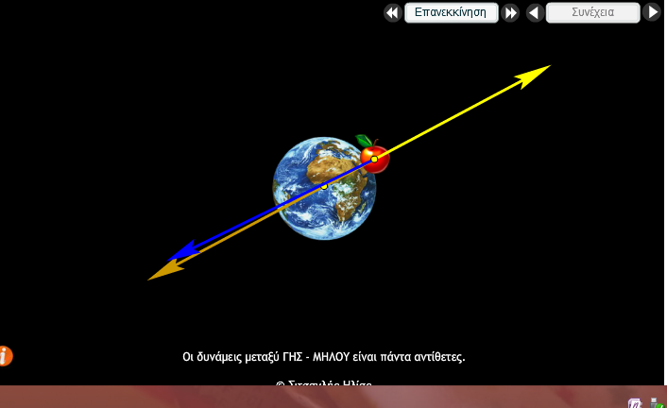

Σώμα μάζας βρίσκεται ακίνητο σε οριζόντιο δάπεδο και του ασκούνται δύο δυνάμεις το βάρος του και η δύναμη του τραπεζιού οι δυνάμεις αυτές αποτελούν ζεύγος δράσης – αντίδρασης;

Κάθετη δύναμη τραπεζιού

βάρος

1. Ναι

2. Όχι

Ελέγξτε την απάντησή σας λύνοντας τις δραστηριότητες που ακολουθούν στις δύο επόμενες διαφάνειες της προσομοίωσης. Αφού ολοκληρώσετε τις ασκήσεις πατήστε έλεγχο για να βεβαιωθείτε για την ορθότητα των απαντήσεων σας.

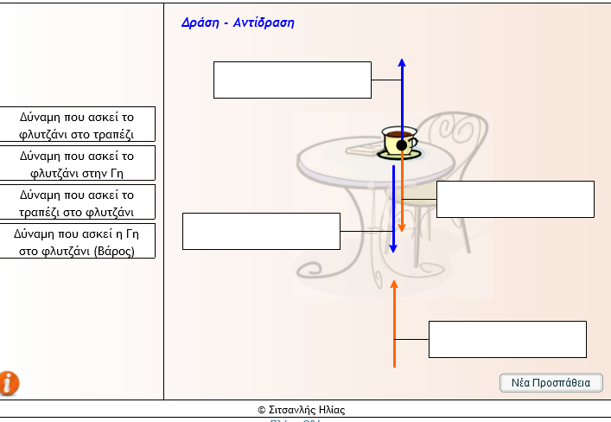

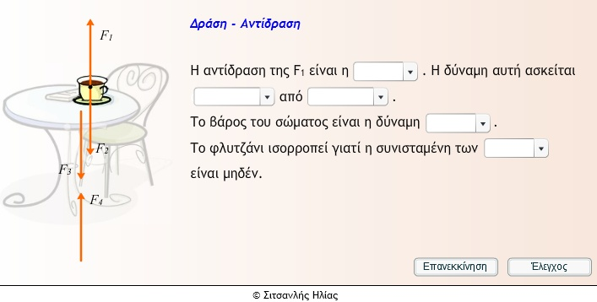

Να περιγράψετε παραδείγματα αλληλεπίδρασης σωμάτων από την καθημερινή ζωή όπου οι δυνάμεις εμφανίζονται ως ζεύγη, που έχουν ίσα μέτρα και αντίθετες φορές.

……………………………………………………………………………………………………………………………………………………………………………………………………………………………………………………………………………………………….

**ΣΧΕΔΙΟ ΜΑΘΗΜΑΤΟΣ ΕΥΘΥΓΡΑΜΜΗ ΟΜΑΛΗ ΚΙΝΗΣΗ**

**1ο φύλλο εργασίας**

Μεταβείτε στην ιστοσελίδα <http://www.seilias.gr/> και επιλέξτε από τις προσομοιώσεις της Φυσικής αυτή της ευθύγραμμης ομαλής κίνησης. Στην πρώτη διαφάνεια της προσομοίωσης στο διάγραμμα θέσης – χρόνου που παρατηρείτε μπορείτε να ρυθμίσετε με drag και drop στο κίτρινο σημείο την ταχύτητα του αυτοκινήτου η τιμή της οποίας καταγράφεται στο κάτω μέρος της διαφάνειας. Επιλέξτε έναρξη κα σταμάτημα κάθε ένα 1 sec και παρατηρείστε την κίνηση του αυτοκινήτου στο κάτω μέρος τη διαφάνειας. Καταγράψτε σ’ ένα πίνακα τις τιμές της θέσης του αυτοκινήτου απ’ τον αριθμημένο άξονα κίνησης του κινητού καθώς και τις αντίστοιχες χρονικές στιγμές από το χρονόμετρο. Η αρχική θέση του σώματος όπως παρατηρείται στην προσομοίωση είναι χ=0.

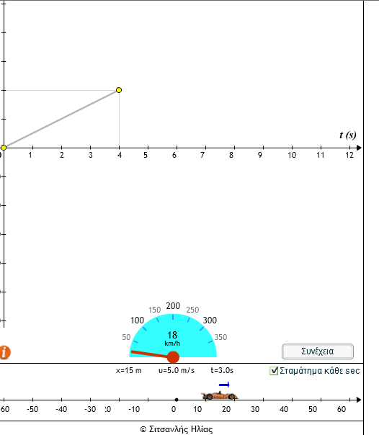

Υπολογίστε τις μετατοπίσεις Δχ = χ2-χ1, τα χρονικά διαστήματα κίνησης Δt=t2 –t1 και από τον τύπο της την ταχύτητα u.

|  |  |  |  |  |
| --- | --- | --- | --- | --- |
| x | t | Δχ | Δt | u=Δχ/Δt |
|  |  |  |  |  |
|  |  |  |  |  |
|  |  |  |  |  |
|  |  |  |  |  |
|  |  |  |  |  |
|  |  |  |  |  |
|  |  |  |  |  |

Συζητήστε με την ομάδα σας και απαντήστε στις ακόλουθες ερωτήσεις:

Πώς μεταβάλλονται τα μεγέθη θέση και χρόνος;

……………………………………………………………………………………………………………………………………………………………………………………………….

Πώς ονομάζονται τα ποσά που μεταβάλλονται με αυτό τον τρόπο;

….……………………………………………………………………………………………………………………………………………………………………………………………

Σχεδιάστε την γραφική παράσταση των μεγεθών θέσης – χρόνου .

|  |  |  |  |  |  |  |
| --- | --- | --- | --- | --- | --- | --- |
|  |  |  |  |  |  |  |
|  |  |  |  |  |  |  |
|  |  |  |  |  |  |  |
|  |  |  |  |  |  |  |
|  |  |  |  |  |  |  |
|  |  |  |  |  |  |  |
|  |  |  |  |  |  |  |
|  |  |  |  |  |  |  |

Τι μορφή έχει η γραφική παράσταση;

………………………………………………………………………………………………

Για κάθε 1 sec τι σχέση έχουν οι μετατοπίσεις μεταξύ τους;

………………………………………………………………………………………………

Πώς μεταβάλλεται το μέτρο της ταχύτητας σε όλη την διάρκεια της κίνησης;

………………………………………………………………………………………………

Σχεδιάστε την γραφική παράσταση των μεγεθών ταχύτητας – χρόνου.

|  |  |  |  |  |  |  |
| --- | --- | --- | --- | --- | --- | --- |
|  |  |  |  |  |  |  |
|  |  |  |  |  |  |  |
|  |  |  |  |  |  |  |
|  |  |  |  |  |  |  |
|  |  |  |  |  |  |  |
|  |  |  |  |  |  |  |
|  |  |  |  |  |  |  |
|  |  |  |  |  |  |  |

Ας συνοψίσουμε τα συμπεράσματά σας συμπληρώνοντας τα κενά στην παρακάτω πρόταση.

Ευθύγραμμη ομαλή ονομάζεται η κίνηση στην οποία το μέτρο της ταχύτητας διατηρείται………….. Στην κίνηση αυτή τα φυσικά μεγέθη θέση και χρόνος είναι ποσά…………………

Το σώμα που εκτελεί ευθύγραμμη ομαλή κίνηση σε ίσα χρονικά διαστήματα διανύει ίσες …………….

**2ο φύλλο εργασίας**

Μεταβείτε στην δεύτερη διαφάνεια της προσομοίωσης και μελετήστε προσεκτικά το διάγραμμα θέσης χρόνου που παρουσιάζεται και απαντήστε στις ακόλουθες ερωτήσεις:

1. Τι είδους κίνηση εκτελεί το κινητό από 0-3 sec;

………………………………………………………………………………….

1. Τι είδους κίνηση εκτελεί το κινητό από 3-7sec;

…………………………………………………………………………………..

1. Τι είδους κίνηση εκτελεί το κινητό από 7-10sec;

………………………………………………………………………………….

Ενεργοποιείστε το εικονίδιο της ταχύτητας, πατήστε έναρξη στην προσομοίωση, και παρατηρείστε στο κάτω μέρος της διαφάνειας την κίνηση του αυτοκινήτου πάνω σε αριθμημένο άξονα και την ταχύτητά του κάθε χρονική στιγμή .Ταυτόχρονα παρατηρείστε και το διάγραμμα της ταχύτητας – χρόνου σε όλη την διάρκεια της κίνησης. Οι προβλέψεις σας επιβεβαιώθηκαν μετά την εκτέλεση του εικονικού πειράματος; Αν όχι απαντήστε πάλι στα προηγούμενα ερωτήματα αιτιολογώντας την απάντηση σας.

1. Τι είδους κίνηση, με πόση ταχύτητα και με τι κατεύθυνση κινείται το σώμα από 0-3 sec;

………………………………………………………………………………….

1. Τι είδους κίνηση εκτελεί το κινητό από 3-7sec;

…………………………………………………………………………………..

1. Τι είδους κίνηση, με πόση ταχύτητα και με τι κατεύθυνση κινείται το κινητό από 7-10sec;

………………………………………………………………………………….

Πώς από ένα διάγραμμα θέσης χρόνου θα διακρίνω την ακινησία από την ευθύγραμμη ομαλή κίνηση; Συμπληρώστε τα ακόλουθα κενά.

Στην ακινησία η ταχύτητα θα έχει μέτρο ………………..και η θέση θα διατηρείται …………………………..ενώ στην ευθύγραμμη ομαλή κίνηση η ταχύτητα θα διατηρείται ……………………….και η θέση θα μεταβάλλεται ανάλογα με τον ………

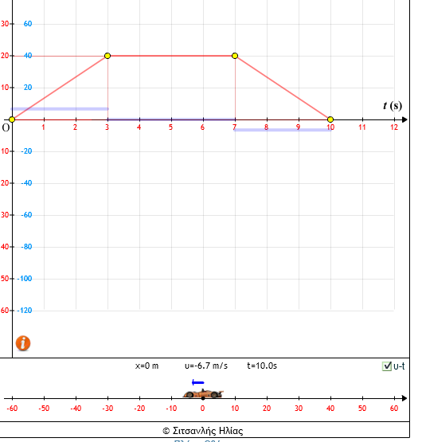

Υπολογίστε την κλίση των δύο γραφικών παραστάσεων (απέναντι κάθετη) / (προσκείμενη κάθετη) στα δύο ορθογώνια τρίγωνα που σχηματίζονται από 0-3 sec και από 7-10sec;

|  |  |
| --- | --- |
| (0-3)sec | (7-10)sec |
| Απέναντι κάθετη=…… | Απέναντι κάθετη=…… |
| Προσκείμενη κάθετη=…… | Προσκείμενη κάθετη=…… |
| Απέναντι/προσκείμενη=………… | Απέναντι/προσκείμενη=………… |

Συγκρίνεται τις τιμές που υπολογίσατε με τις τιμές των ταχυτήτων που καταγράψατε στα ερωτήματα 4,6 τι παρατηρείται;

…………………………………………………………………………………………….

Με ποιο τρόπο από ένα διάγραμμα θέσης χρόνου μπορώ να υπολογίζω την ταχύτητα;

………………………………………………………………………………………….

**3ο φύλλο εργασίας (προαιρετικό)**

**Να επιλυθεί με τις εξισώσεις κίνησης (Χ1 =15∙t και Χ2=100+5∙t) το παρακάτω πρόβλημα:**

Δύο αυτοκίνητα βρίσκονται σε θέσεις 0 και 100m πάνω στον ίδιο άξονα την χρονική στιγμή αρχίζουν να κινούνται με ταχύτητες 15m/s και 5m/s αντίστοιχα ποια χρονική στιγμή θα συναντηθούν;

……………………………………………………………………………………………….

Προχωρήστε στην επόμενη διαφάνεια της προσομοίωσης και πατήστε έναρξη παρατηρείστε την κίνηση των δύο αυτοκινήτων.

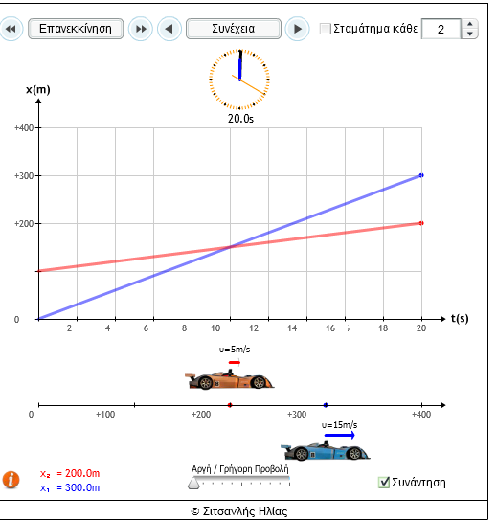

Ποιο σημείο του κοινού διαγράμματος εκφράζει το σημείο συνάντησης των δύο οχημάτων;

…………………………………………………………………………………………

Ποια χρονική στιγμή συναντήθηκαν τα οχήματα;

…………………………………………………………………………………………..

Επαληθεύεται το αποτέλεσμα που βρήκατε από την επίλυση του προβλήματος μέσω των εξισώσεων, με αυτό που βγήκε μέσω του εικονικού πειράματος.;

…………………………………………………………………………………………

**Μελέτη των παραγόντων επίδρασης στην εξάτμιση με την χρήση του λογισμικού Φυσική Β’ – Γ΄ Γυμνασίου.**

**10 Φύλλο εργασίας**

**1η δραστηριότητα**

Από την αρχική σελίδα του λογισμικού Φυσική Β’- Γ’ ΓΥΜΝΑΣΙΟΥ επιλέξτε την ενότητα θερμότητα και στη συνέχεια επιλέξτε εξάτμιση .

Πριν προχωρήσετε στο λογισμικό συζητήστε με την ομάδα σας και απαντήστε στην ακόλουθη ερώτηση:

Πώς πιστεύεται ότι επηρεάζει την εξάτμιση η θερμοκρασία; Επιλέξτε την σωστή απάντηση

1.Αυξάνεται με την αύξηση της θερμοκρασίας

2. Ελαττώνεται με την αύξηση της θερμοκρασίας

3. Δεν επηρεάζεται

Επιλέξτε με το ποντίκι το κουτάκι με το 1ο εικονικό πείραμα.

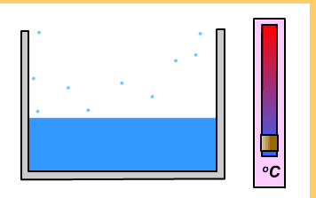

Επιλέξτε με το ποντίκι σας στη ράβδο διαδοχικά την περιοχή υψηλών θερμοκρασιών και την περιοχή χαμηλών θερμοκρασιών και παρατηρήστε την εικόνα του λογισμικού με την κίνηση των μορίων που δραπετεύουν από την υγρή κατάσταση και περνάνε στην αέρια κατάσταση. Τί παρατηρείτε;

……………………………………………………………………………………………………………………………………………………………………………………………………………………………………………………………………………..

Η απάντηση που δώσατε συμφωνεί με τα συμπεράσματα από το εικονικό πείραμα;

Αν όχι σημειώστε τώρα την σωστή απάντηση στην ερώτηση

Πώς πιστεύεται ότι επηρεάζει την εξάτμιση η θερμοκρασία; Επιλέξτε την σωστή απάντηση

1.Αυξάνεται με την αύξηση της θερμοκρασίας

2. Ελαττώνεται με την αύξηση της θερμοκρασίας

3. Δεν επηρεάζεται

**2η δραστηριότητα**

Πώς πιστεύεται ότι επηρεάζει την εξάτμιση η ελεύθερη επιφάνεια του υγρού που εξατμίζεται; Επιλέξτε την σωστή απάντηση

1.Αυξάνεται με την αύξηση της ελεύθερης επιφάνειας

2. Ελαττώνεται με την αύξηση της ελεύθερης επιφάνειας

3. Δεν επηρεάζεται

Επιλέξτε με το ποντίκι το κουτάκι με το 2ο εικονικό πείραμα

Ρίψτε το υγρό του μικρού δοχείου στο μεγάλο δοχείο και παρατηρήστε την εξάτμιση και συγκρίνετε με την εξάτμιση στο μικρό δοχείο.

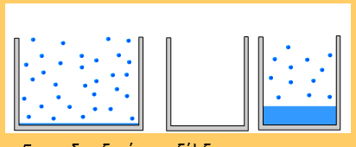

Η απάντηση που δώσατε συμφωνεί με τα συμπεράσματα από το εικονικό πείραμα;

Αν όχι σημειώστε τώρα την σωστή απάντηση στην ερώτηση

Πώς πιστεύεται ότι επηρεάζει την εξάτμιση η ελεύθερη επιφάνεια του υγρού που εξατμίζεται; Επιλέξτε την σωστή απάντηση

1.Αυξάνεται με την αύξηση της ελεύθερης επιφάνειας

2. Ελαττώνεται με την αύξηση της ελεύθερης επιφάνειας

3. Δεν επηρεάζεται

**3η δραστηριότητα**

Θεωρήστε ότι γίνεται εξάτμιση της ίδιας ποσότητας υγρού σε δύο ίδια δοχεία το ένα ανοιχτό και το άλλο κλειστό. Σκεφτείτε με την ομάδα σας τι θα συμβεί με την εξάτμιση στα δύο δοχεία και γράψτε τις σκέψεις σας……………………………………………………………………………………………………………………………………………………………………………………………………………………………………

Ανοίξτε στη συνέχεια το 3ο κουτάκι των εικονικών πειραμάτων και παρατηρείστε την εξάτμιση στα δύο δοχεία.

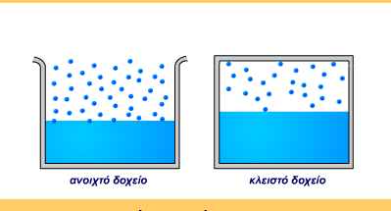

Πώς πραγματοποιείτε η εξάτμιση στο κλειστό δοχείο; Αν οι παραπάνω σκέψεις σας δεν είναι σύμφωνες με τα συμπεράσματα του πειράματος γράψτε τα συμπεράσματα από το εικονικό πείραμα……………………………………………………………………………………………………………………………………………………………………………………………………………………………………

**4η δραστηριότητα**

Αν πάνω από ένα δοχείο στο οποίο συμβαίνει εξάτμιση τοποθετήσω ένα ανεμιστήρα τι πιστεύεται ότι θα συμβεί με τον ρυθμό της εξάτμισης;

1.θα αυξηθεί

2.θα ελαττωθεί

3.θα διατηρηθεί σταθερός

Επιλέξτε το 4ο εικονικό πείραμα του λογισμικού και βάλτε τον ανεμιστήρα σε λειτουργία με δύο διαφορετικές ταχύτητες τι παρατηρείτε;

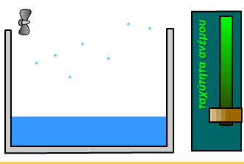

Συμφωνεί το εικονικό πείραμα με τις προηγούμενες προβλέψεις σας;

………………………………………………………………………………………………………………………………………………………………………………………………………………………………………………………………………………………………………………………………………………………………………………………………………………………………………………………………

**5η δραστηριότητα**

Επηρεάζει την εξάτμιση το είδος του υγρού; Συζητήστε με την ομάδα σας και γράψτε τις σκέψεις σας.

…………………………………………………………………………………………………………………………………………………………………………………………………………………………………………………………………………………………………………

Επιλέξτε το 5ο εικονικό πείραμα και παρατηρείστε την εξάτμιση σε δύο διαφορετικά είδη υγρού οινόπνευμα και νερό.

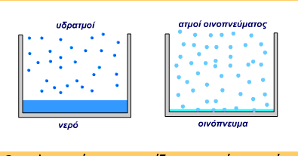

Τί παρατηρείτε; Πιο από τα δύο υγρά εξατμίζετε πιο γρήγορα;

……………………………………………………………………………………………………………………………………………

Επηρεάζει λοιπόν το είδος του υγρού τον ρυθμό εξάτμισης;

……………………………………………………………………………………………………………………………….

Τα υγρά τα οποία εξατμίζονται πιο εύκολα ονομάζονται πτητικά σκεφτείτε και γράψτε με την ομάδα σας υγρά από την καθημερινή ζωή τα οποία είναι πτητικά.

………………………………………………………………………………………………………………………………

**20 Φύλλο εργασίας**

**1η δραστηριότητα**

Φανταστείτε ότι γεμίζετε ένα ποτήρι με παγωμένο αναψυκτικό το καλοκαίρι, ύστερα από λίγη ώρα τι παρατηρείτε πάνω στο εξωτερικό μέρος του ποτηριού;

…………………………………………………………………………………………………………………………………………………………………………………………

Προσπαθήστε με την ομάδα σας να δώσετε μια εξήγηση του φαινομένου

……………………………………………………………………………………………

Επιλέξτε από το λογισμικό την ενότητα συμπύκνωση και επιλέξτε το εικονίδιο με το μάτι (εξηγήσεις) επιλέξτε το τετραγωνάκι 1 διαβάστε προσεκτικά την ερμηνεία του φαινομένου και αν δεν συμφωνεί με την ερμηνεία της ομάδας σας απαντήστε πάλι στο παραπάνω ερώτημα

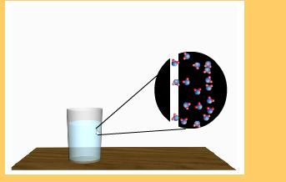

…………………………………………………………………………………………………………………………………………………………………………………………

Σε ποια θερμοκρασία συμβαίνει η συμπύκνωση στα καθαρά σώματα;

……………………………………………………………………………………………

Επιλέξτε στη συνέχεια τα τετραγωνάκια 2,3 διαδοχικά ώστε να δείτε και την μικροσκοπική ερμηνεία του φαινομένου.

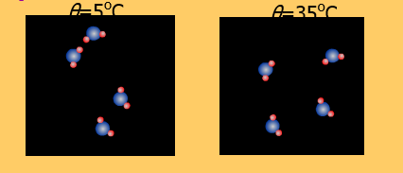

Απαντήστε τώρα στο ακόλουθο ερώτημα:

Πώς επιδράει η θερμοκρασία στην συμπύκνωση;

1. Η αύξηση της θερμοκρασίας αυξάνει την συμπύκνωση

2. Η αύξηση της θερμοκρασίας ελαττώνει την συμπύκνωση

3. Η αύξηση της θερμοκρασίας δεν επηρεάζει την συμπύκνωση

**2η δραστηριότητα**

Στη συνέχεια πατήστε το εικονίδιο με τις ασκήσεις και απαντήστε στις ερωτήσεις που περιέχονται.

Στη συνέχεια πατήστε το εικονίδιο που περιέχει φυσικά φαινόμενα που σχετίζονται με την συμπύκνωση επιλέξτε όλα τα τετραγωνάκια με την σειρά αναγνώστε τα φαινόμενα και μελετήστε αυτό που ονομάζεται **κύκλος του νερού** και την **απόσταξη**

Τί ονομάζουμε απόσταξη; Ανέφερε μια σημαντική εφαρμογή της.

.…………………………………………………………………………………

.…………………………………………………………………………………………

.…………………………………………………………………………………………

.…………………………………………………………………………………………

.…………………………………………………………………………………………

**Φύλλο αξιολόγησης**

1. Εξηγήστε γιατί τα ρούχα τα απλώνουμε για να στεγνώσουν;

……………………………………………………………………………………………………………………………….

1. Ποια η σημασία της συμπύκνωσης στο κύκλο του νερού στη φύση;

……………………………………………………………………………………………………………………………….

……………………………………………………………………………………………………………………………….

1. Στη συνέχεια πατήστε το εικονίδιο με τις ασκήσεις και απαντήστε στις ερωτήσεις που περιέχονται.